Отчет о мероприятиях, проведенных в школах Усть-Лабинского района, участниц программы ШНП за период 13.12-19.12.2011 г.
В школах Усть-лабинского района, участвующих в проекте ШНП, за неделю проведены школьные, межшкольные и районные мероприятия, направленные на развитие компетенций, воспитание лидерских качеств и патриотизма у учащихся:
- в МБОУ СОШ №23 х.Братского 16 декабря прошло межшкольное мероприятие «Что мы Родиной зовем?», в котором приняли участие ребята из МБОУ СОШ №19 и ООШ №26. Перезнакомились все быстро, гостям рассказали о ритуалах, символах, показали фильм о классе ШНП. Ребятам предложили творческие задания, где надо было обосновать выбор своего ответа, что оказалось не так просто, но они показали хорошие знания по истории нашей России, своей малой родины, своего хутора и станицы, их символике и традициям. Конкурсы вызвали всеобщий восторг! Гости оставили свои отзывы, а координаторы школ-партнёров скорректировали свои совместные планы на второе полугодие 2011-2012 учебного года.
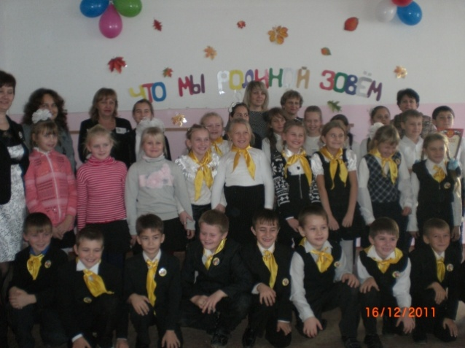
- на занятии второй половины дня «Забота о птицах зимой» в МБОУ СОШ №15 ст.Восточной ребята совершили экскурсию в лес с помощью экскурсовода Лесовичка. Экскурсия оказалась интересной, лесовичок помогал им правильно разместить кормушки, изготовленные ребятами, выбрать угощение для птиц, рассказал о птицах, которые не улетают в теплые края и поэтому их надо охранять и подкармливать зимой.
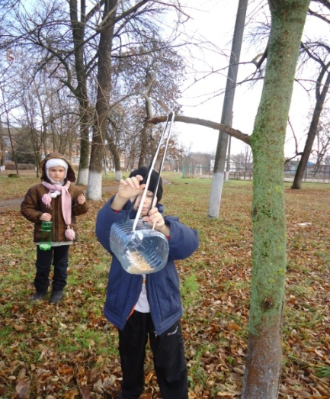

- ребята класса ШНП в МБОУ СОШ №8 п.Двубратского готовятся к ориентированию на местности, но для этого им надо освоить азы топографии. На занятии они выяснили, что такое рельеф местности, какой рельеф в их посёлке и в чём его особенность, просмотрели топографические карты районов Краснодарского края. Компьютерная игра с помощью классмейтов по созданию карты местности помогла освоить практические навыки. Впереди – практические занятия на местности!
- Эта учебная неделя оказалась очень насыщенной. Ребята готовились к представлению Кодекса Чести ученика начальной школы МБОУ СОШ №9 х.Железного. Совместно разрабатывали сценарий мероприятия. Решили провести анонимное голосование, эта идея привела ребят в восторг. Во время разработки сценария Денис хотел отказаться от участия в мероприятии, свой отказ он аргументировал тем, что не сможет запомнить тезисы из Кодекса. Но эта проблема решилась очень быстро. Девочки стали его уговаривать. Вместе с ними они помогли Денису выучить его слова. Меня очень порадовал тот факт, что девочки самостоятельно постарались создать для Дениса ситуацию успеха. Все ребята стараются ему помогать и в учебе и во внеурочной деятельности.
Самоуправление в классе помогает решить многие проблемы. Я назначила Опенько Евгения занять руководящую должность на одном из занятий. Женя справился с поставленной задачей, ребята ему сознательно подчинялись, играя роль ведомых в команде. В классе был полный порядок. Дети записали текст песни, которую диктовал Женя, и самостоятельно начали её учить, исполнять под фонограмму.
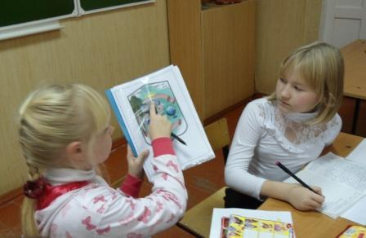
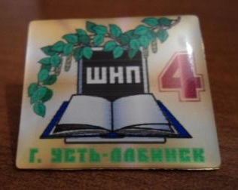
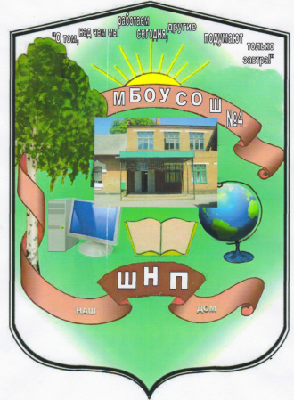
- Середина декабря выдалась особенно «жаркой»: завершены последние приготовления к официальному вступлению группы учащихся МБОУ СОШ № 4 в ряды воспитанников ШНП. Сшиты и отглажены галстуки. Цвет был выбран самими учащимися открытым голосованием после бурного обсуждения. Золотой цвет символизирует один из важных атрибутов из герба Школы Нового Поколения в нашей школе - золотистые лучи восходящего солнца как символ завтрашнего дня, символ будущего, ради которого ребята учатся и работают сегодня в ШНП. Доставлены из Краснодара значки с другими атрибутами нашего герба: ветка березы (символ исторического прошлого Родины), книга (символ знаний, поиска истины), компьютер (символ современных технологий).
На этой неделе отличились ребята из 8 б класса. Они приняли участие в муниципальном конкурсе в рамках проекта «Компьютер для школьников» в номинации «Все дети талантливы», создав сайт своего класса. В группе администраторов сайта – Пащенко Александра, которая создает заметки для страничек сайта. Она на деле использует все знания, которые были получены ею на занятиях «Азбука журналистики». Саша как самая настоящая журналистка старается правдиво рассказать о всех событиях в жизни класса. Адрес сайта 8б класса МБОУ СОШ № 4 – www.class8b.ucoz.net Вновь и вновь учащиеся ШНП доказывают, что в своих классах они – лучшие! Ученицы 7Б класса на занятиях «Дизайн» и «Город мастеров» разработали и выполнили праздничную открытку- поздравление. Эту работу можно по праву считать лучшей в конкурсе поздравительных стенных газет! Об этом свидетельствуют восхищенные отзывы всех учащихся МБОУ СОШ № 4 от мала до велика!

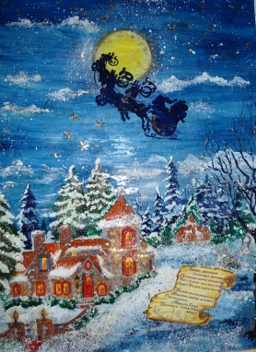

- Запоминающимся событием этой недели в 4 «А» классе МБОУ гимназии №5 стала коллективная поездка детей и родителей на концерт группы «Тодес» (Балет А. Духовой) в г.Майкоп. Цель - познакомить детей с искусством танца. Невозможно словами описать чувства и эмоции детей и взрослых. Во время концерта дети неотрывно, как заворожённые, следили за действиями на сцене. Номер сменялся за номером, и глаза детей светились восторгом. Даже мальчикам очень понравилось. Если раньше Корниенко Женя неохотно посещал занятия ритмикой (он больше увлекается футболом), то после концерта сказал: «Не надо меня больше уговаривать. Я буду стараться и научусь танцевать так же красиво». К нему присоединились и остальные мальчики. Больше всех повезло Сылка Лере и Нащуку Владу: они поднялись на сцену и подарили артистам цветы. Они гордились тем, что смогли близко подойти к артистам, выразить им свой восторг и просто постоять с ними рядом.
-13 декабря ребята 4 класса МБОУ СОШ №2 г.Усть-Лабинска познакомились с основами программирования и выполнили свой первый проект «Танцующие птицы». Процесс конструирования увлек школьников, а когда птицы стали танцевать и даже петь, восторгу ребят не было предела. Кроме того, ребята узнали, что птиц можно программировать по-разному, что птицы могут крутиться либо вместе по часовой стрелке, либо разнонаправлено и тут же приступили к эксперименту. С работой справились все команды, и ребята ушли окрыленные, делясь впечатлениями и советами.
14 декабря группы выполняли новый проект «Умная вертушка». Ребята создали механизм, который крутит волчок. Некоторые проявили фантазию и попытались сделать волчок каруселью, на которой катаются человечки. Ребята узнали, что волчок можно крутить с разной скоростью и провели ряд экспериментов, исследуя, с какими шестеренками волчок вращается быстрее. Вот это уже настоящее творчество!
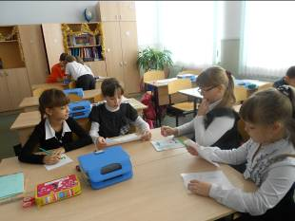
- ребята 2 класса МБОУ СОШ №11 ст.Кирпильской готовятся к встрече гостей из МБОУ СОШ № 9. Это будет музыкальный номер в исполнении оркестра с дирижером.

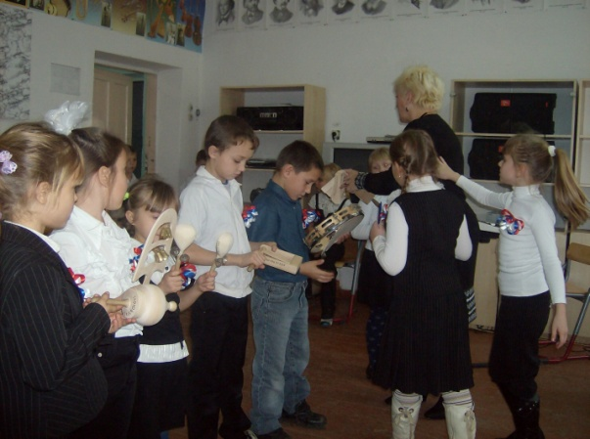

- в 3 классе МАУ СОШ №3 г.Усть-Лабинска появилась новенькая девочка из Новороссийска. Девочка смотрит на наши мероприятия с нескрываемым интересом, говорит, что у нас необычайно интересно. Очень эмоционально прошло занятие на тему «Царская семья». Дети плакали. Судьбы Татьяны, Ольги, Анастасии, Марии,а особенно – царевича Алексея, потрясли детей. Готовились к походу в часовню Святителя Николая. Еще раз вспомнили основные моменты из жития.
Занимаемся подготовкой к спектаклю в рамках большой образовательной игры, на занятиях по физике делаем маленькие открытия об огне, земле, воздухе и воде. Уверена, что мои слова и их собственные открытия не раз вспомнятся потом, на уроках физики.
Подобрали стихи на английском языке о земле, воде, воздухе и огне.
-17 декабря в казачьем 8 «А» классе МБОУ СОШ №25 ст.Ладожской состоялось значимое событие - пресс-конференция «А.А.Суворов и его деятельность на Кубани». В ходе деловой игры учащиеся попробовали себя в роли кандидатов исторических наук, профессоров, студентов МГУ, преподавателей военного училища им. Суворова. Учащиеся задавали вопросы от имени военных корреспондентов, телеведущих информационных программ, журналистов, студентов учителям и ученикам старших классов. Преподавателю ОПК был задан вопрос, почему А.В. Суворов не был причислен к лику святых, как Александр Невский, адмирал Нахимов, Ушаков. Мероприятие продемонстрировало, насколько интересна личность А.В. Суворова казачатам и велико желание восьмиклассников продолжить знакомство с биографией великого полководца.
А 2 «А» класс в это время был занят проектированием казачьей хаты. Целью данного мероприятия было формирование интереса к истории и изучению быта казаков. Каждое отделение решило выполнить проект изготовления казачьей хаты.
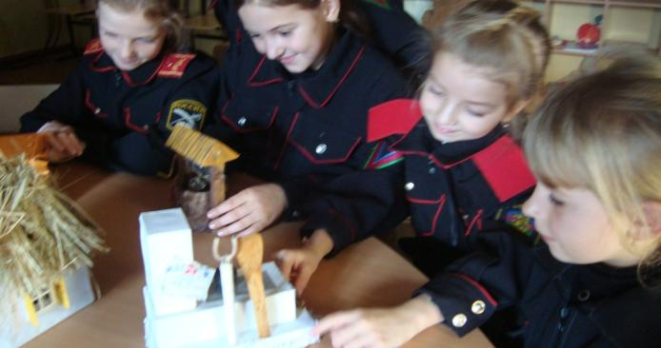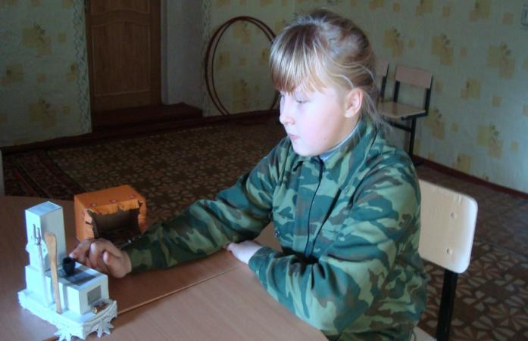
Печь для казачьей хаты у Даши получилась отменная!
-16 декабря в 4 «В» МБОУ СОШ №6 г.Усть-Лабинска состоялась телепередача. Главная тема дня – «Толерантность – гармония в многообразии». В телепередаче были герои дня (ученики - участники, исполняющие роли людей разных национальностей) и гости, которые активно принимали участие в обсуждении возникающих вопросов. Но и зрители не сидели, молча, задавали вопросы, высказывали своё мнение. В завершении программы, несколько репортёров предоставили свои очерки, и телеведущий зачитал эти работы в прямом эфире. В заключении главный ведущий рассказал притчу о мальчике Зуси. Последняя фраза этой притчи стала итогом всей работы – «Чтобы мир изменился к лучшему нужно начать с себя. Измени себя, и ты изменишь мир». 14 декабря театральная студия ШНП проводила репетицию сказки «Снежная королева». Отрабатывали выразительность речи главных героев. Ребята погружались в образ, предлагали различные варианты поз (рук, корпуса, головы). Во время игры исполнитель роли Кая, Плюхин Егор, сам предложил движения для своего героя и его персонаж стал более ярким. В творческой обстановке подчас возникали споры. Но перебирая различные варианты находили одно решение.

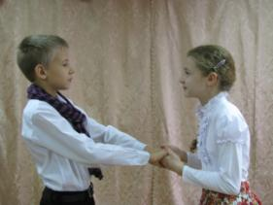Герда и Кай

-13 декабря у казачат МБОУ СОШ №12ст.Некрасовской в рамках курса «Мой дом, моя семья» прошла защита мини – проектов «Моя родословная». В течение месяца ребята изучали семейные фотографии, беседовали со своими родственниками, создавали генеалогическое древо семьи. На итоговом занятии «Мои корни» казачата с блеском в глазах поведали о своих предках, рассказали интересные истории из их жизни.
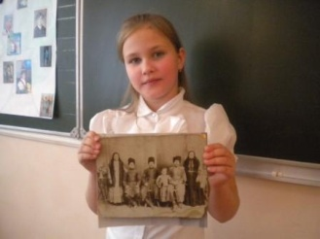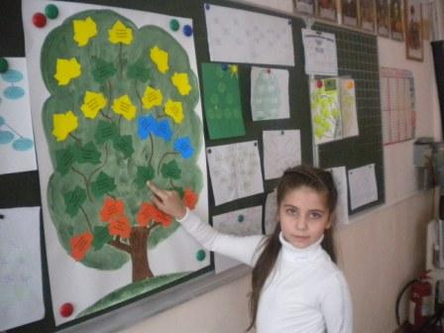
-16 декабря в МБОУ СОШ №12 ст.Некрасовской казачата 2 класса стали участниками значимого события - открытия школьного музея «Кубанская горница».
Открытие «Горницы» превратилось в настоящее событие для всей станицы и Усть-Лабинского района. На празднике присутствовало много гостей: священник Свято – Никольского храма о. Сергий с матушкой, фольклорный коллектив «Некрасовские казачки», бывший атаман Усть – Лабинского района Кузнецов А.Н. , учителя кубановедения нашего района.
Благочинный Усть –Лабинского и Выселковского района, настоятель Храма преподобного Сергия Радонежского г.Усть-Лабинска протоиерей Александр Черных благословил деяния коллектива школы.
Кубанский поэт Архипов Владимир Афанасьевич подарил всем собравшимся стихи о Кубани, соседи из аула Уляп - танцевальный коллектив «Бисленей» очаровали всех своими зажигательными национальными танцами.
В числе гостей был Саркиз Айхазович Аганесов, который родился и вырос в станице Некрасовской. Он рассказал удивительную историю о своём отце, которого спасли в 30-х годах казаки ст. Некрасовской и преподнёс в дар музею картину, на которой запечатлена церковь ст.Некрасовской, разрушенная в 30-е годы.
Казачата 2 класса, участники программы «Школа нового поколения» задорно исполнили песню «Ой да на Кубани вишни красны» и порадовали гостей весёлыми частушками. А с каким вниманием они слушали выступления именитых гостей праздника!
В финале праздника казаки ст. Некрасовской по старинному обычаю определили «судьбу горницы». Из-под казачьей шубы, брошенной на пол перед горницей, они вытащили полотенце, солонку и бубен. Это значит, что в горнице всегда будут звучать песни, будут гости, будет хлеб с солью.
На празднике всех присутствующих поразила дружба и взаимопомощь, искренность и теплота человеческих отношений в традициях кубанского, адыгейского и армянского народов. Для ребят 2 класса такое мероприятие останется в памяти надолго и научит их многому.
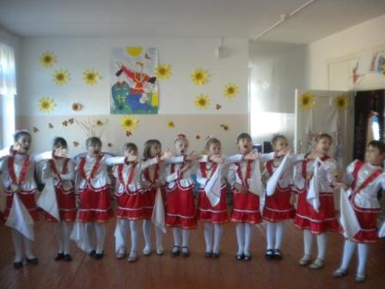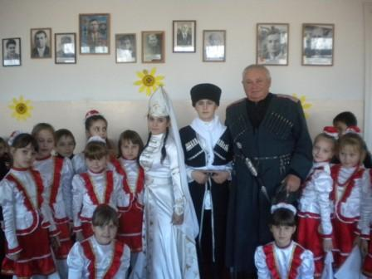

Координатор программы «Школа нового поколения» в Усть-Лабинском районе
Долотина Е.Г.

